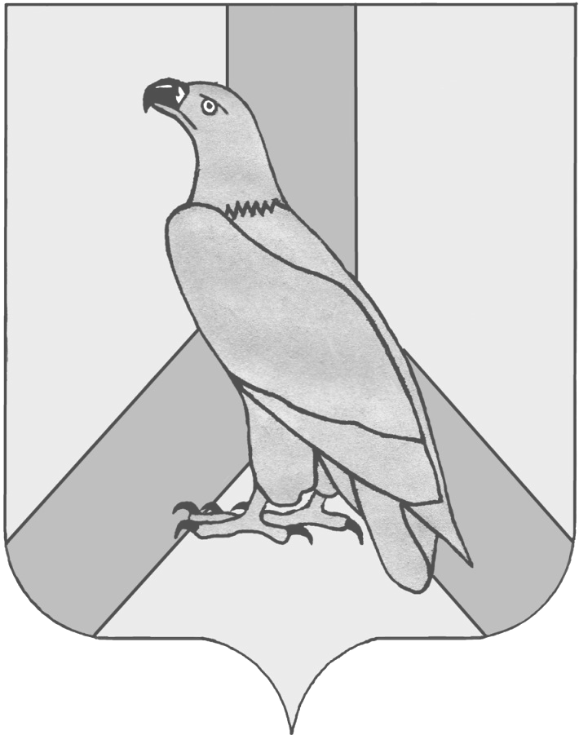
АДМИНИСТРАЦИЯ
ДАЛЬНЕРЕЧЕНСКОГО ГОРОДСКОГО ОКРУГА
ПРИМОРСКОГО КРАЯ

ПОСТАНОВЛЕНИЕ

06 февраля 2017 г. Дальнереченск № 86

О внесении изменения в постановление главы администрации Дальнереченского городского округа № 504 от 01.09.2008
«О создании межведомственной комиссии по охране труда
в администрации Дальнереченского городского округа»

В соответствии с постановлением Администрации Приморского края от 07.06.1994 № 272 «Об образовании межведомственной комиссии по охране труда», Уставом Дальнереченского городского округа, администрация Дальнереченского городского округа

ПОСТАНОВЛЯЕТ:

1. Внести изменения в постановление главы администрации Дальнереченского городского округа № 504 от 01.09.2008 «О создании межведомственной комиссии по охране труда в администрации Дальнереченского городского округа»:
1.1. Утвердить обновленный состав межведомственной комиссии по охране труда Дальнереченского городского округа (прилагается).
2. Постановления администрации Дальнереченского городского округа от 12.05.2011 № 369, 15.10.2013 № 1254, 24.03.2014 № 323, 24.11.2014 № 1559, 16.12.2015 № 1291 «О внесении изменений в постановление главы администрации Дальнереченского городского округа № 504 от 01.09.2008 «О создании межведомственной комиссии по охране труда в администрации Дальнереченского городского округа» признать утратившими силу.
3. Отделу муниципальной службы, кадров и делопроизводства администрации Дальнереченского городского округа разместить данное постановление на официальном Интернет-сайте Дальнереченского городского округа.

Глава администрации
Дальнереченского городского округа С.И.Васильев

Утвержден
постановлением администрации Дальнереченского городского округа
от 06.02.2017 года № 86

СОСТАВ
межведомственной комиссии по охране труда
Дальнереченского городского округа

Черных Александр Алексеевич | Заместитель главы администрации  Дальнереченского городского округа, председатель комиссии
Румянцева Елена Петровна | -главный специалист 1го разряда по государственному управлению охраной труда по Дальнереченскому городскому округу, заместитель председателя комиссии
Члены комиссии:
Ачкасова Валентина Николаевна | -директора филиала №8 по Дальнереченскому ГУ ПРО ФСС РФ
Гаврилюк Александр Петрович | -начальник филиала «Лесозаводский» КГУП  «Примтеплоэнерго» в г.Дальнереченск
Зайцева Галина Дмитриевна | врач-профпатолог КГБУЗ «Дальнереченская ЦГБ»
Кузнецова Галина Михайловна | - ведущий специалист-эксперт территориального отдела Управления Федеральной Службы по  надзору в сфере защиты прав потребителей и благополучия человека по Приморскому краю в  г.Лесозаводске
Фроленкова Наталья Викторовна | -председатель координационного совета организаций профсоюза Дальнереченского городского округа
Швец Михаил Алентинович | -начальник отдела ОТ ТБ и ПБ ЗАО «Лес-Экспорт»
Шевченко Дмитрий Павлович | -инженер отдела охраны труда ООО «Дальневосточные магистральные нефтепроводы» филиал РНУ «Дальнереченск»

